[[54.1 57.9 44.9 45.9 62.1 62.2 88.7 45.8 80.4 63.2]

[13.9 24.9 48.9 47.9 46.4 58.9 52.9 52.6 25.4 49.9]

[78.9 65.9 19.2 58.9 50.4 56.9 66.7 82.4 70.9 38.4]

[53.8 52.7 53.6 72.6 33.9 35.9 26.3 55.9 74.3 61.1]

[27.7 53.9 75.1 26.9 51.8 51.3 54.7 82.2 30.9 60.5]

[55.2 62.5 32.3 46.3 58.3 55.6 52.7 53.1 61.4 51.3]

[37.4 53.9 30.9 43.6 61.4 51.7 22.3 39.5 32.3 41.5]

[53.4 30.6 57.9 75.2 33.2 66.6 35.1 47.7 47.9 73. ]

[50.2 80.6 41. 73.1 43.2 33.9 46.9 50. 93.9 66.9]

[33.9 47.7 68.7 25.9 42.7 46.2 68.7 44.9 21.7 33.9]]

Решение:

- Составим интервальное распределение выборки

Выстроим в порядке возрастания, имеющиеся у нас значения

[[13.9 19.2 21.7 22.3 24.9 25.4 25.9 26.3 26.9 27.7]

[30.6 30.9 30.9 32.3 32.3 33.2 33.9 33.9 33.9 33.9]

[35.1 35.9 37.4 38.4 39.5 41. 41.5 42.7 43.2 43.6]

[44.9 44.9 45.8 45.9 46.2 46.3 46.4 46.9 47.7 47.7]

[47.9 47.9 48.9 49.9 50. 50.2 50.4 51.3 51.3 51.7]

[51.8 52.6 52.7 52.7 52.9 53.1 53.4 53.6 53.8 53.9]

[53.9 54.1 54.7 55.2 55.6 55.9 56.9 57.9 57.9 58.3]

[58.9 58.9 60.5 61.1 61.4 61.4 62.1 62.2 62.5 63.2]

[65.9 66.6 66.7 66.9 68.7 68.7 70.9 72.6 73. 73.1]

[74.3 75.1 75.2 78.9 80.4 80.6 82.2 82.4 88.7 93.9]]

Шаг 1. Найти размах вариации

$$R = x_{max}- x_{min}$$

определим максимальное и минимальное значение имеющихся значений: $х_{min}= 13.9; х_{max}= 93.9$

$$R = х_{max}- х_{min}= 93.9 - 13.9 = 80.0$$

Шаг 2. Найти оптимальное количество интервалов

Скобка ⌊ ⌋ означает целую часть (округление вниз до целого числа).

k = 1 + ⌊3,222 \* lg(N) ⌋

k = 1 + ⌊3,222 \* lg(100) ⌋ = 1 + ⌊6.444⌋ = 1 + 6 = 7

Шаг 3. Найти шаг интервального ряда

Скобка ⌈ ⌉ означает округление вверх, в данном случае не обязательно до целого числа

$$h = \left\lceil \frac{R}{k}\right\rceil = \left\lceil \frac{80.0}{7}\right\rceil = \left\lceil 11.428571428571429 \right\rceil = 12$$

Шаг 4. Найти узлы ряда:

$$a_{0}= x_{min}= 13.9$$

$$a_{i}= a_{0}+ i*h = 13.9 + i*12, i = 1, …, 7$$

Заметим, что поскольку шаг h находится с округлением вверх, последний узел

- построим гистограмму относительных частот;

Найти частоты $f_{i}– число попаданий значений признака в каждый из интервалов \left[a_{i-1}, a_{i}\right)$

$$f_{i}= n_{i}, n_{i}- количество точек на интервале \left[a_{i-1}; a_{i}\right)$$

Относительная частота интервала

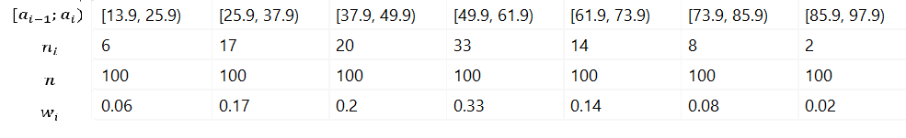

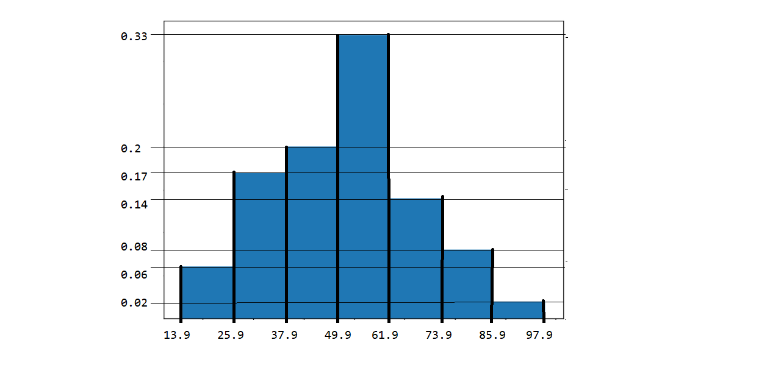

- Перейдем от составленного интервального распределения к точечному выборочному распределению, взяв за значение признака середины частичных интервалов.

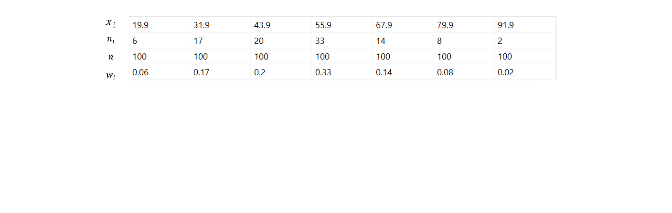

- Построим полигон относительных частот и найдем эмпирическую функцию распределения, построим ее график:

Полигон относительных частот интервального ряда – это ломаная, соединяющая точки :

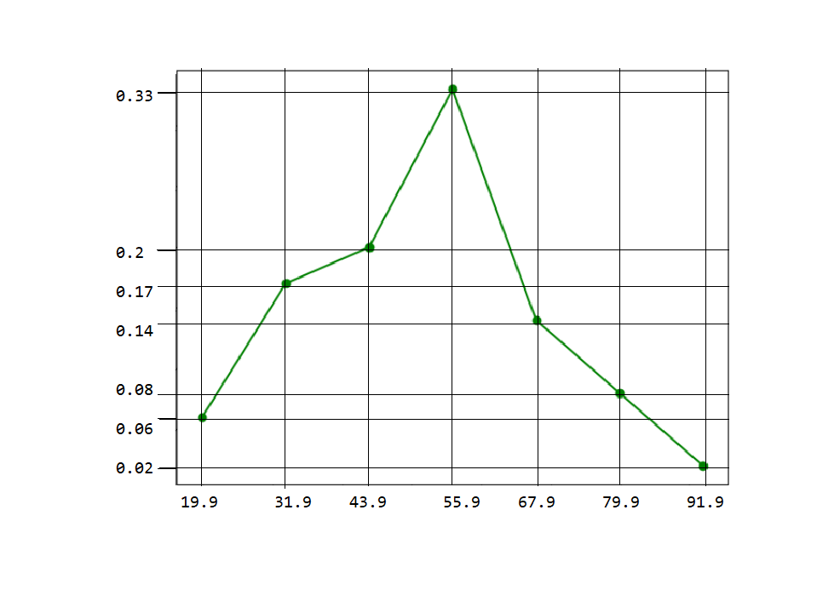

- найдем эмпирическую функцию распределения и построим ее график;

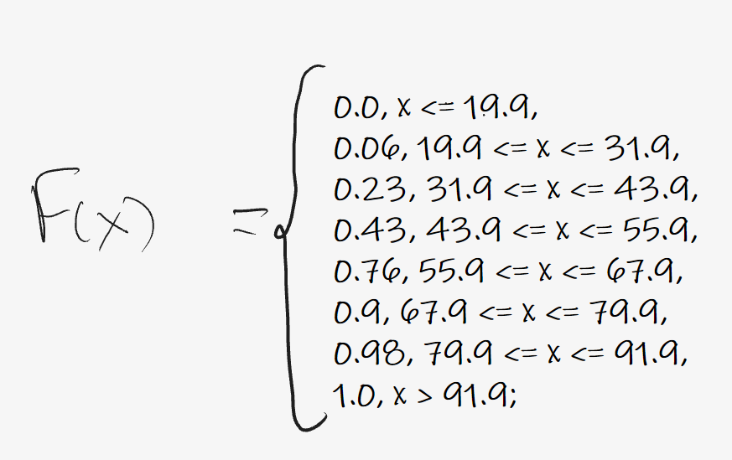

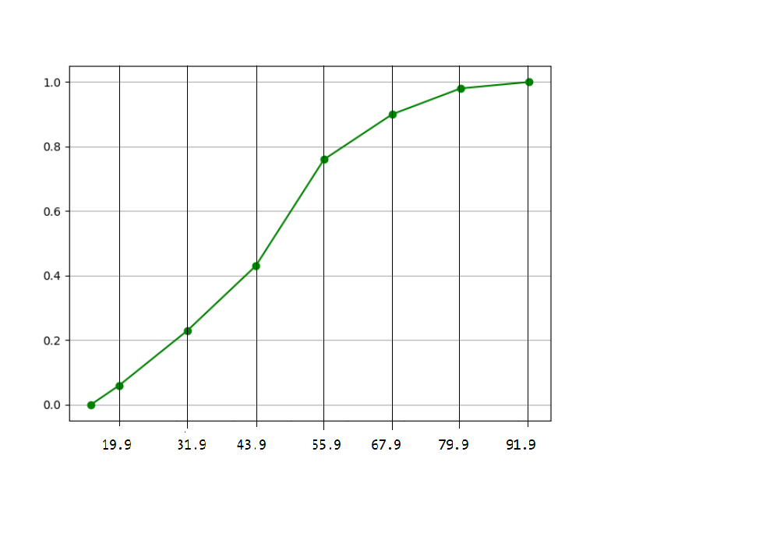

- вычислим все точечные статистические оценки числовых характеристик

признака: среднее X̅; выборочную дисперсию и исправленную

выборочную дисперсию; выборочное с.к.о. и исправленное выборочное с.к.о. s;

- считая первый столбец таблицы выборкой значений признака Х, а второй -

выборкой значений Y, оценить тесноту линейной корреляционной

зависимости между признаками и составить выборочное уравнение прямой

регрессии Y на Х

$$X = \left[54.1 57.9 44.9 45.9 62.1 62.2 88.7 45.8 80.4 63.2\right]$$

$$Y = \left[13.9 24.9 48.9 47.9 46.4 58.9 52.9 52.6 25.4 49.9\right]$$

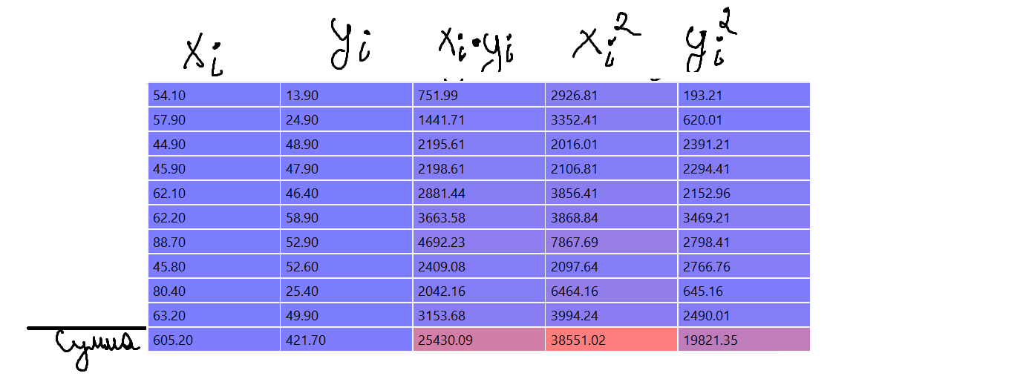1) Оценить тесноту линейной корреляционной зависимости между признаками

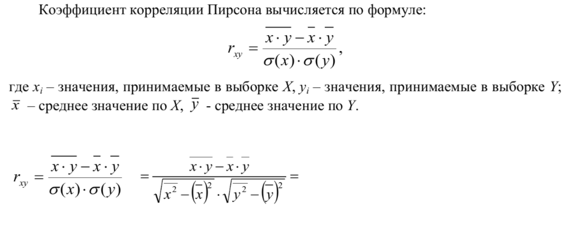

2) Cоставим выборочное уравнение прямой регрессии Y на Х

